北京金索坤SK-锐析-LC

液相色谱原子荧光联用仪产品介绍

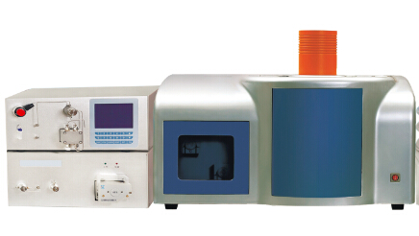北京金索坤技术开发有限公司

地址：北京市通州金桥科技产业基地

联东U谷北一区10号楼5层

邮编：101102

电话：010-56370668

传真：010-56370667

网址：http://www.suokun.com

2016年1月

SK-锐析-LC液相色谱原子荧光联用仪

液相色谱原子荧光联用仪（原子荧光形态分析仪）是汇集公司多年技术研究成果，专门针对元素形态分析需求设计的高端产品，内置了在线消解装置，配备液相泵，并采用金索坤具有专利技术的连续流动进样方式与液相泵进行无缝对接使用。既可做形态分析使用又可单独作为氢化法原子荧光光谱仪使用，结构简单，操作方便,转换灵活。

SK-锐析采用了特有的双泵四通路连续流动进样方式，无需自动进样器即可实现在线稀释高浓度样品。连续流动进样改变了传统样品、空白交替进样方式，既克服了传统进样方式下蠕动泵易老化进样量不准的问题，又避免使用不耐酸、易腐蚀漏液的昂贵注射泵。

氩气流量的控制部分，将原来的模拟控制改为质量流量计的数字控制，提高仪器在长时间工作下的稳定性。

全新升级的C型多功能反应模块使得氢化反应破泡效果更佳，气液分离更彻底的同时有效地降低了记忆效应。

1、应用领域

科研教学、医药卫生、食品食料、水质土肥、农副产品、出入境、乳制品、环保、冶金、地质、土肥、纺织、皮革、电器、烟草、酒业等行业微量元素的检测。

大米中砷元素形态分析、大豆中硒元素形态分析、蜂产品中砷和汞的形态分析、中药中砷汞锑形态分析、水中的汞形态分析、土壤中的汞形态分析、海产品中砷形态分析、海水中三价砷和五价砷形态分析、紫菜海带中亚砷酸盐形态分析、海鱼中价态分析、海藻中无机砷形态分析、尿液中亚砷酸盐形态分析等领域。

2、SK-锐析-LC进行形态分析时的特点

* 特有的双泵四通路连续流动进样技术（专利），可与液相色谱进行无缝对接，实现对柱后流出液进行实时检测,连续采集数据。提高了测试效率。
* 特有的多功能反应模块（专利）与全新联用接口技术结合,可与各型高效液相色谱仪连接,减小路径死体积,有效降低了噪声,减少峰展宽。
* 特有的集扩式传输室（专利）配合高度集成的多功能反应模块精简了仪器结构，缩短了传输路径，有效降低了记忆效应，测汞更佳。
* 多功能数据接口，模拟信号/数字信号数据输出，可连接多种色谱工作站。
* 六通阀触发，工作站自动采集数据，谱图记录完整，确保出峰时间一致。
* 全封闭在线紫外消解装置（专利），无紫外光泄露，高强度紫外光发生器有效消解分析组份，提高仪器检测性能。

3、形态分析典型元素技术指标

|  |  |  |  |  |  |
| --- | --- | --- | --- | --- | --- |
| 元素形态 | | 最小检出量（ng） | 精密度 | 分析时间（min） | 线性范围 |
| As | As（Ⅲ） | ≤0.03 | 4% | 混标＜10 | 三个数量级 |
| DMA | ≤0.06 | 4% |
| MMA | ≤0.06 | 4% |
| As(Ⅴ) | ≤0.2 | 5% |
| Hg | Hg(Ⅱ) | ≤0.05 | 5% |
| MetHg | ≤0.05 | 5% |
| EtHg | ≤0.05 | 5% |
| Se | SeCys | ≤0.3 | 5% |
| SeMeCys | ≤1. | 5% |
| Se（Ⅳ） | ≤0.1 | 5% |
| SeMet | ≤2 | 5% |
| Sb | Sb（ⅴ） | ≤0.5 | 5% |
| Sb（Ⅲ） | ≤0.1 | 5% |

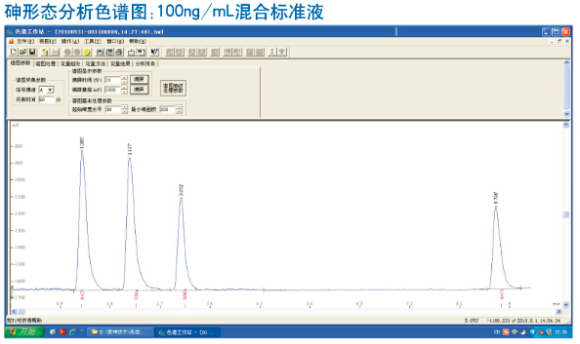

4、SK-锐析单独使用时仪器特点

1）SK-锐析系统特点

（1）进样系统

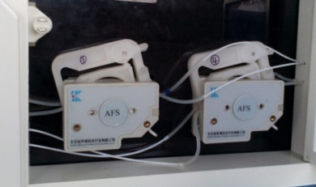采用具有金索坤发明专利技术的双泵四通路连续流动进样方式替代传统的样品、载流交替进入的断续进样方式。既克服传统进样方式下蠕动泵老化进样量不准的问题，又避免使用易腐蚀漏液、价格昂贵的注射泵。此外，新型进样技术将测试一个样品三次数据的时间缩短至30秒，效率是传统进样方式的三倍。

（2)氢化物发生系统

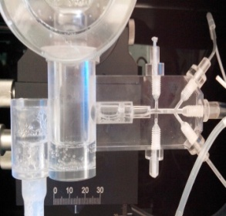氢化物发生系统采用具有金索坤专利技术的C型多功能反应模块。该模块高度集成了氢化反应、气液分离、废液排除等功能于一身。其中具有破泡功能的精密反应舱，使得氢化发生反应平稳。模块中的压力自平衡式废液排出装置，无需额外的泵排废，既简化了管路，又减少了故障点。此外，利用旋流、重力、喉结原理的气液分离技术使得气液分离更彻底同时，避免了多级气液分离装置带来的记忆效应问题。

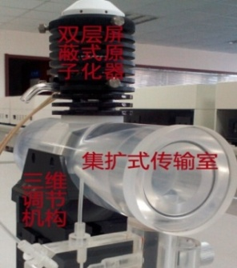（3)气路传输系统

具有金索坤专利技术的集扩式气体传输室，在极大地缩短了管路，有效地消除记忆效应的同时使氢化反应生成的氢气、被测元素气体和载气充分混匀后传输到原子化器，为被测元素能够高效地原子化奠定了基础。

（4)原子化系统

采用稳流、干燥、低温自动点火、高效双层屏蔽式为一体的具有金索坤专利技术的流线型原子化器减少了荧光猝灭和气相干扰，提高了原子化效率。此外，三维可调式原子化器调节机构，可以上下、左右、前后三维度地更方便、快捷、准确地调节原子化器位置，从而达到最佳的激发效果。

（5)光路系统

采用具有金索坤特色的短焦不等距无色散光路系统，比使用短焦等距光路系统接收的荧光信号强度提高了2.8倍。

（6)电路系统

其中光源控制部分采用占空比可调式双路脉冲供电，根据测试不同元素可选择不同占空比，既提高了高性能空心阴极灯的强度，又延长了灯的使用寿命。

采用具有金索坤专利技术的大规模集成电路运算速度快，抗干扰能力强，实现了无道间干扰。

（7)外观设计

采用国际流行的3U机箱设计，整体结构简单，操作方便，具有良好的电磁兼容性。

2）SK-锐析仪器功能

* 单道、双道同时检测功能。
* 单点、两点、多点建立标准曲线功能。
* 特有的单点、两点标准曲线校正功能。
* 特有的双道独立曲线校正、双道独立稀释功能。
* 特有的连续流动稀释高浓度样品功能。
* 特有的连续流动进样及断续进样等全面的进样方式控制功能。
* 特有的实时观测测试过程，在线调节原子化器三维参数功能。
* 特有的压力自平衡式废液排除功能，无需额外的泵排废。
* 特有的小背景扣除功能。
* 友好的软件界面，推荐最佳仪器测试条件，测试数据的图形显示和回放、统计与查询，各种图形、数据的页面保存、输出、备份和打印等功能。悬浮式测量窗口，增加可显示信息数量（荧光强度、空白值等）。
* 仪器自检及断气预警保护功能。
* 特有的可与液相及在线消解单元进行无缝对接实现砷汞硒等元素的形态分析功能。

3）SK-锐析技术指标

|  |  |  |  |  |
| --- | --- | --- | --- | --- |
| 测试元素 | As Sb Bi Pb Sn Te Se | Zn | Ge | Cd Hg |
| 检出限（DL）ng/mL | ＜0.01 | ＜1.0 | ＜0.05 | ＜0.001 |
| 重复性（RSD） | <0.4% | | | |
| 线性范围 | 大于三个数量级 | | | |
| 道间干扰 | <0.5% | | | |
| 测试时间 | 30s/3次数据 | | | |

4）SK-锐析工作环境

温度：15℃-45℃ 湿度：≤85%

供电电压：（220±22）V 频率：（50±1）Hz

主机尺寸：长800mm×宽480mm×高430mm（不含烟囱） 重量：55Kg

